Eesti kroon

1. Keda on kujutatud 1 - kroonisel rahatähel?

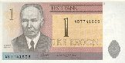

a) Eno Raud
b) Kristjan Raud
c) Eduard Viiralt

2. Keda on kujutatud 2 - kroonisel rahatähel?
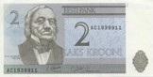

a) Karl Ernst von Baer
b) Konstantin Päts
c) Jakob Hurt

3. Keda on kujutatud 5 - kroonisel rahatähel?
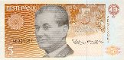

a) Kristjan Palusalu
b) Jaan Talts
c) Paul Keres

4. Keda on kujutatud 10 - kroonisel rahatähel?
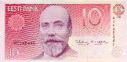

a) Kristjan Jaak Peterson
b) Jakob Hurt
c) Carl Robert Jakobson

5. Keda on kujutatud 25 - kroonisel rahatähel?
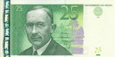

a) Anton Hansen Tammsaare
b) Oskar Luts
c) Juhan Liiv

6. Keda on kujutatud 50 - kroonisel rahatähel?
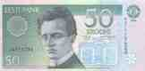

a) Rudolf Tobias
b) Arvo Pärt
c) Gustav Ernesaks

7. Keda on kujutatud 100 - kroonisel rahatähel?
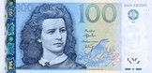

a) Lydia Koidula
b) Anna Haava
c) Marie Under

8. Keda on kujutatud 500 - kroonisel rahatähel?

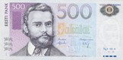

a) Carl Robert Jakobson
b) Kristjan Jaak Peterson
c) Anton Hansen Tammsaare

----------Võti----------

1. (b)
2. (a)
3. (c)
4. (b)
5. (a)
6. (a)
7. (a)
8. (a)

